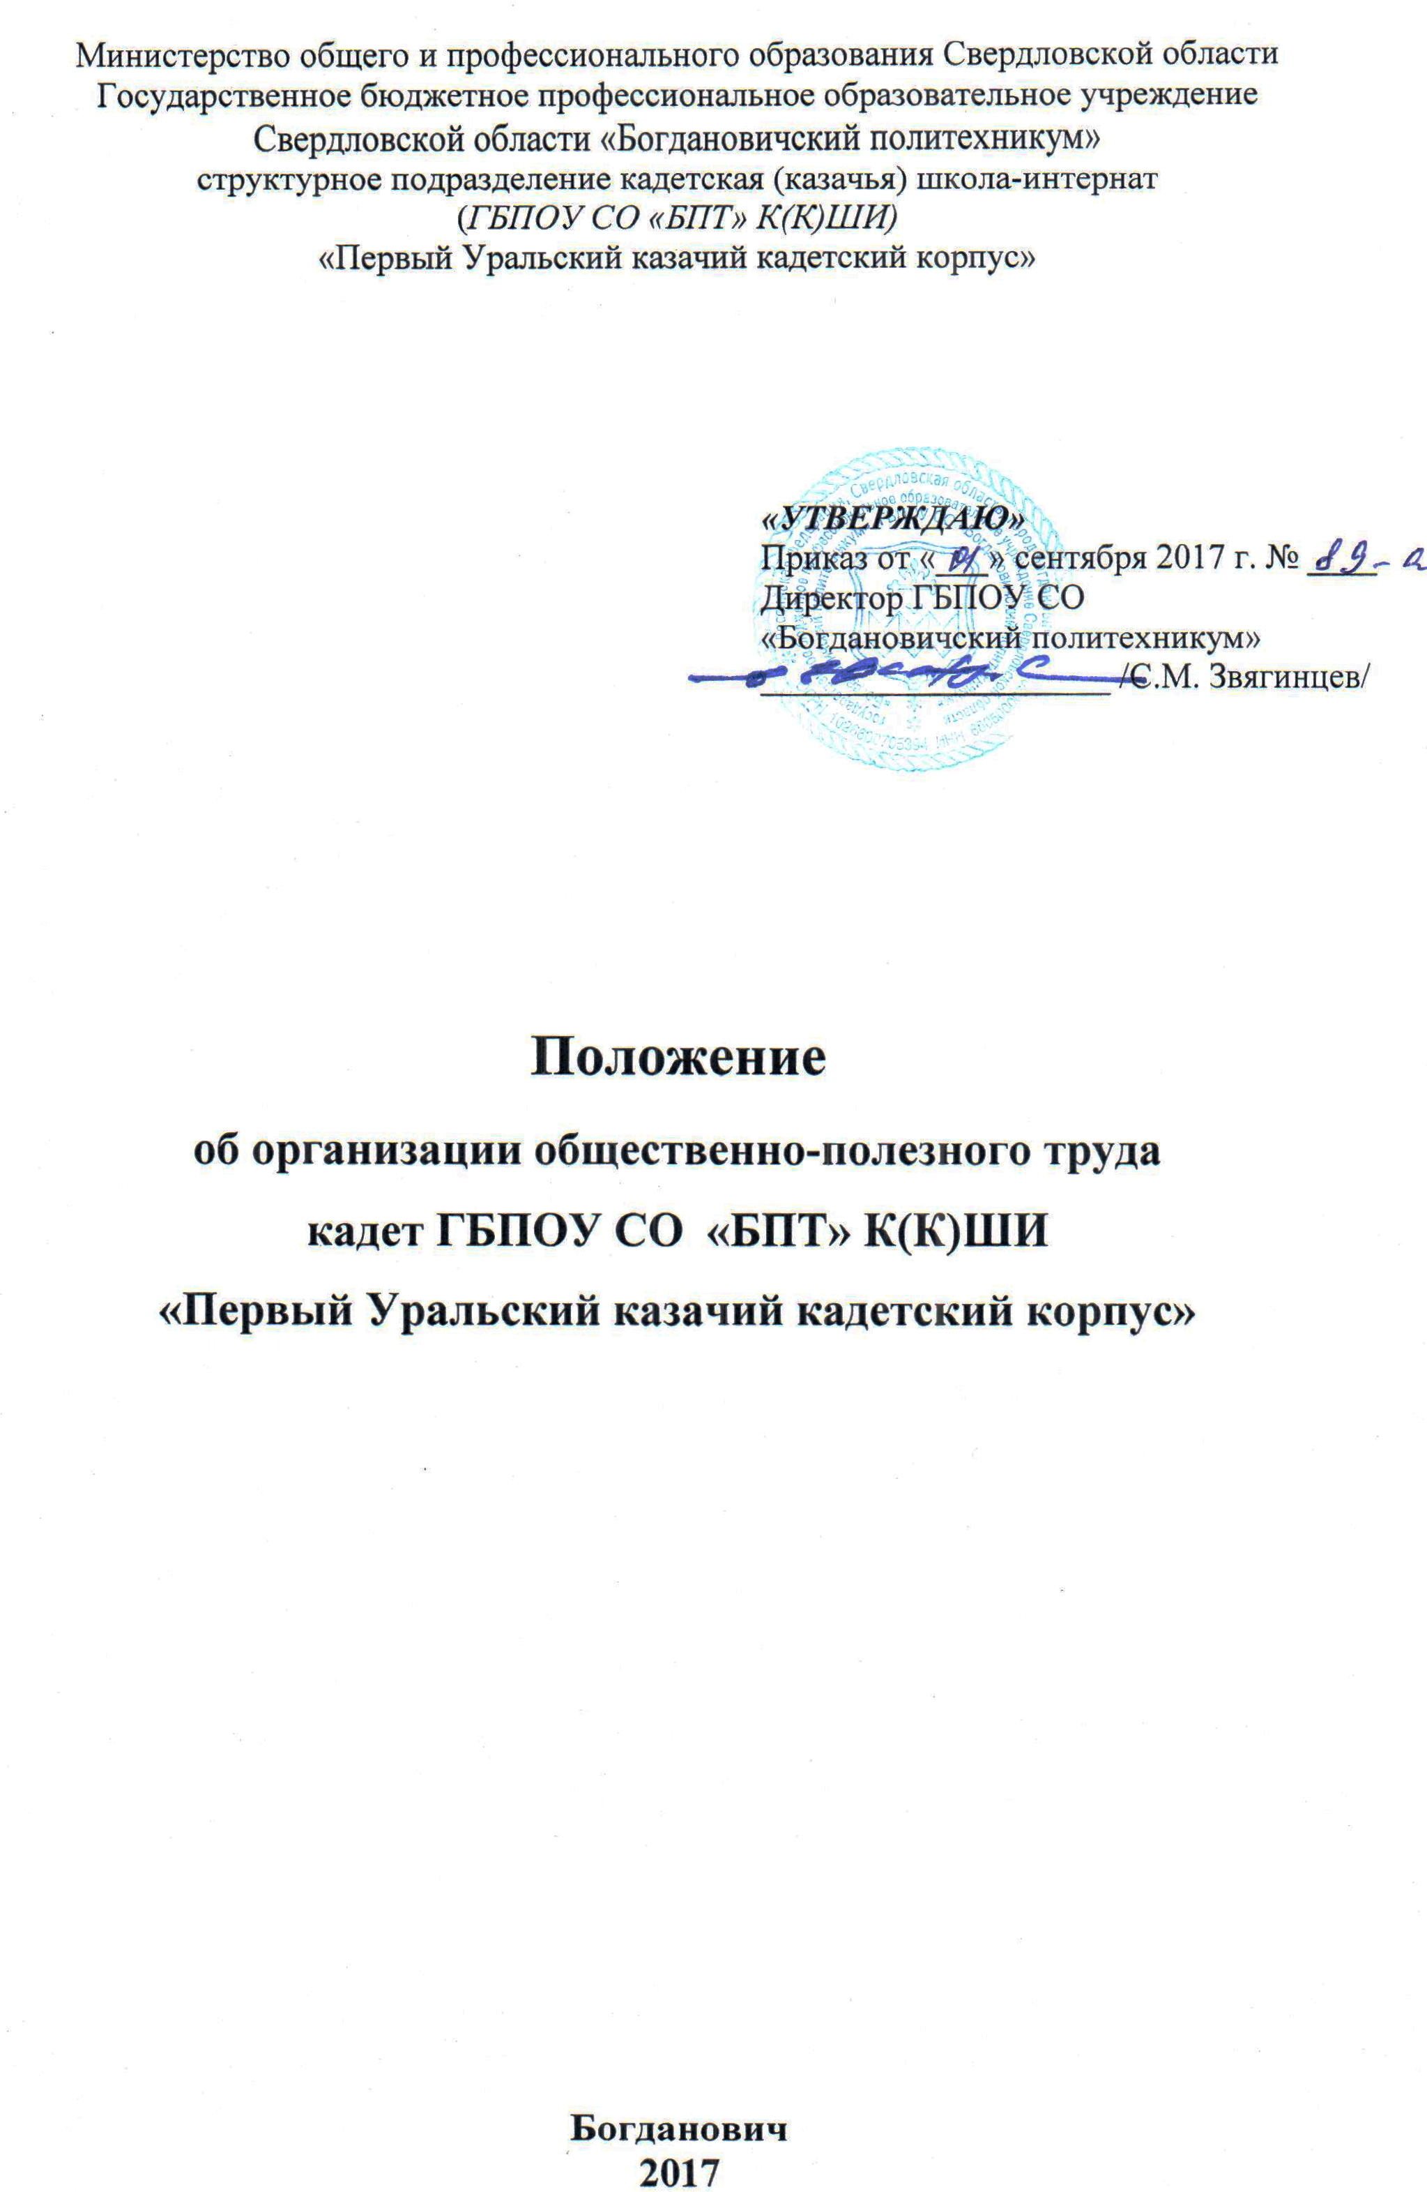
I. Общие положения
- Данное Положение об общественно-полезном труде обучающихся разработано в соответствии пунктом 4 статьи 34 ФЗ «Об образовании в Российской Федерации» (в редакции от 29. 12. 2012 г. №273-ФЗ) согласно принципам государственной политики в области образования, а именно:
- гуманистический характер образования,
- воспитание гражданственности,
- жизни и здоровья человека,
- свобода развития личности,
- общечеловеческих ценностей,
- трудолюбия,
- уважения к правам и свободам человека,
- любви к окружающей природе.
- Общественно-полезный труд – составная часть воспитательного процесса кадет ГБПОУ СО «БПТ» К(К)ШИ. Его основными задачами являются:
- формирование осознанной потребности в труде, уважения к людям труда, заботливого и бережного отношения к общественному достоянию и родной природе;
- воспитание трудовой и производственной дисциплины: чувство причастности к результатам труда;
- привитие навыков самообслуживания по наведению порядка и чистоты в здании ГБПОУ СО «БПТ» К(К)ШИ, предметных кабинетах, спальных помещениях, школьной территории;
- оказание посильной помощи в благоустройстве школьной территории.
- Общественно-полезный труд кадет ГБПОУ СО «БПТ» К(К)ШИ должен иметь также образовательное значение, соблюдение традиций казачества, способствовать применению учащимися на практике приобретённых в школе умений и навыков.
- Общественная работа кадет ГБПОУ СО «БПТ» К(К)ШИ должна проводиться по разработанному плану в соответствии с Программой воспитания и социализации обучающихся (воспитанников) ГБПОУ СО «БПТ» К(К)ШИ.
- Итоги проведённой работы и её оценка Советом кадет ГБПОУ СО «БПТ» К(К)ШИ доводится до сведения всего коллектива и служить стимулом для развития общественной деятельности обучающихся и повышения качества их общественно полезного труда в дальнейшем.
II. Организация проведения общественно-полезного труда
- В период летних каникул кадеты ГБПОУ СО «БПТ» К(К)ШИ проходят летнюю трудовую практику на добровольных началах по благоустройству школьной территории, а также могут приниматься на временную работу в порядке, установленном действующим законодательством.
- При наличии у кадета временных противопоказаний к физическому труду он может заниматься облегчённым физическим или интеллектуальным трудом: проектная деятельность, составление различных графиков, таблиц, работа с книгами и периодической печатью в библиотеке и т. д. (по согласованию с родителями).
- При организации общественно-полезного труда необходимо строго руководствоваться правилами и нормами охраны труда.
- Формы организации труда кадет различны и зависят от его содержания и объёма, постоянного или временного характера работы, возраста учеников. Основными являются: коллективная (классная) форма и добровольность.
- Участие кадет в общественно-полезном труде рассматривается на Совете кадет ГБПОУ СО «БПТ» К(К)ШИ, на классных ученических собраниях.
- Письменное заявление-согласие родителя (законного представителя) на привлечение ребенка к общественно-полезному труду (приложение №1) подписывается в период поступления ребенка в ГБПОУ СО «БПТ» К(К)ШИ и действует до конца обучения.
- Организацией труда кадет занимается классный руководитель, воспитатель, комендант (заведующий хозяйством), заместитель директора по УиВР, заместитель директора по ВПиКВ.
- Контроль распределения и выполнения работ осуществляет администрация ГБПОУ СО «БПТ» К(К)ШИ.
- Участие кадет в общественно-полезном труде учитывается при выдаче характеристик выпускникам ГБПОУ СО «БПТ» К(К)ШИ.

III. Охрана труда.
- Руководитель ОУ организует общественно–полезный труд кадет в строгом соответствии с правилами и нормами охраны труда, несёт личную ответственность за безопасные условия труда.
- Кадеты ГБПОУ СО «БПТ» К(К)ШИ допускаются к участию в общественно-полезном труде после обучения безопасным приёмам труда, проведения с ними инструктажа по ТБ с регистрацией в журнале установленной формы.
- Запрещается привлечение кадет к работам, противопоказанным их возрасту, опасным с точки зрения здоровья (ядохимикатами, красками, опасными растениями, с подъёмом и перемещением тяжестей свыше установленной для подростков нормы), в эпидемиологическом отношении, а также в ночное время и в праздничные дни.
- При несчастных случаях, происшедших с кадетами в процессе общественно-полезного труда, им оказывается срочная медицинская помощь, ведётся расследование причин несчастного случая.
- Контроль обеспечения здоровых и безопасных условий общественно-полезного труда кадет осуществляет администрация ГБПОУ СО «БПТ» К(К)ШИ.

IV. Основные виды трудовой деятельности кадет:
- организация дежурства по поддержанию порядка в ГБПОУ СО «БПТ» К(К)ШИ во время учебно-воспитательного процесса согласно распорядку дня с выполнением во время несения дежурства всех возложенных на него обязанностей в соответствии с Уставом внутренней службы ГБПОУ СО «БПТ» К(К)ШИ;
- дежурство в столовой согласно Уставу внутренней службы ГБПОУ СО «БПТ» К(К)ШИ: сервировка столов к приемке пищи, уборка посуды после приема пищи в отведённое место, наведение порядка в обеденном зале;
- дежурство по поддержанию порядка в классе и в предметном кабинете (уборка кабинетов и классной доски после каждого урока);
- поддержание порядка на своём личном месте и месте хранения личных вещей в спальном корпусе.
- озеленение помещений ГБПОУ СО «БПТ» К(К)ШИ с практическим применением знаний предмета биологии: выращивание рассады, посадка, пересадка и полив комнатных растений;
- уборка школьного двора и прилегающей территории ГБПОУ СО «БПТ» К(К)ШИ от мелкого мусора и листвы во время субботников в соответствии с возрастом;
- уборка школьного помещения после каждой четверти: мытьё стен, подоконников, перил, школьной мебели;
- участие в проводимых в классе и школе внеклассных мероприятиях спортивной и военно-патриотической направленности;
- уборка территории у мемориала павшим воинам в годы Великой Отечественной войны;
- участие в акциях добрых дел по оказанию помощи ветеранам, субботниках.

Приложение №1

Заявление-согласие

родителя (законного представителя) на привлечение ребенка

к общественно-полезному труду

Я, ________________________________________________________________________,
(Ф.И.О. родителя, законного представителя)
родитель (законный представитель) обучающегося _____ класса ГБПОУ СО «БПТ» К(К)ШИ
_______________________________________________________________________________, ^{(Ф.И.О. обучающегося)}

даю согласие на привлечение моего ребенка к общественно-полезному труду согласно Положения «Об организации общественно-полезного труда кадет ГБПОУ СО «БПТ» К(К)ШИ». Я понимаю, что трудовое воспитание, непосредственное участие кадет ГБПОУ СО «БПТ» К(К)ШИ в общественно-полезном труде являются важным средством интеллектуального, культурного и нравственного развития личности воспитанников, их адаптация к жизни в обществе, созданию основ для подготовки несовершеннолетних граждан к служению Отечеству на военном и гражданском поприще. Труд воспитывает у кадет гражданственность, уважение к правам и свободам человека, любовь к Родине, к своему Уральскому краю, традициям верности конституционному долгу.

С Уставом ГБПОУ СО «Богдановичский политехникум», локальными актами ГБПОУ СО «БПТ» К(К)ШИ «Первый Уральский казачий кадетский корпус» ознакомлен (а).

_____________________________________ _________ ______________
(Ф.И.О. родителя, законного представителя) (подпись) (дата)

_____________________________________ _________ ______________
(Ф.И.О. обучающегося) (подпись) (дата)

